DOSBOX和TD使用常见问题

1. DOSBox下运行TD后，没有鼠标箭头了。

答：可以按一下键盘上的WINDOWS键，就出来了。要退出DOSBOX，输入“exit”。

1. DOSBox下运行TD后，鼠标在TD里 只能移动 但是不能操作，左键右键都用不了。

答：那就只能用键盘上的f1~f10功能键和上下箭头（可以按实验指导里实验任务1的指导说明来使用各种功能键），或者点开上面的下拉菜单，通过上下箭头选中菜单中的选项。

3. DOSBOX下运行TD，如果直接按TD里的f1~f10功能键不起作用的话，请将键盘左下方fn和f1~f10一起按。比如，单步执行，可以按同时按fn和f8键。

1. TD里，程序段运行后， 第一行cs：0100直接消失了；或者输入程序段，翻页后再回来，发现前面的程序变了，不是原来输入的程序了。怎么办？

答：可以在代码区，按鼠标右键，点GO TO，输入  CS：100(原先输入第一条指令的地址)。

1. TD里，怎么改寄存器的值？

答：鼠标点寄存器，直接输入要改的值就行了。

1. TD里，怎么改存储单元的值？

答：在**数据区**，按鼠标右键，点**GO TO**，输入  **DS:0100**，数据区里就显示从**DS:0100h开始的数据区，**点击要修改的单元，输入新的数值即可**。**

1. TD里，第一次按F2是设置断点，第二次按F2就是清除断点程序段里没有加返回DOS指令时，只能单步或设置短点运行，不能按F9全速运行，否则TD会闪退

1. TD里，数值默认是十六进制，后面不用加“h”，但如果是字母开头的十六进制数，前面要加‘0’，最后要加‘h’，如“0A123h"。

如果是十进制，后面要加‘d'，如“100d”;

如果是二进制，后面要加“b”, 如“01001100b”。

**注意：**数字“0” 不要错输入为 字母“O”!!!

会报错（symbol not defined），但隐藏在指令中，不容易检查出来。如下面图例：

TD里，运行程序报错：

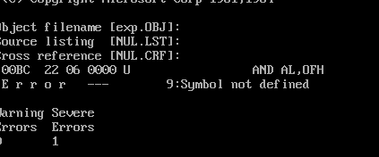

错误原因：指令中的 ”0F” 输错为 ”OF” 了，数字“0” 输错为 字母“O”了。